账号相关

# 概述

* 指引玩家快速完成注册账号。
* 游戏内的账号切换。

# 账号切换界面及入口

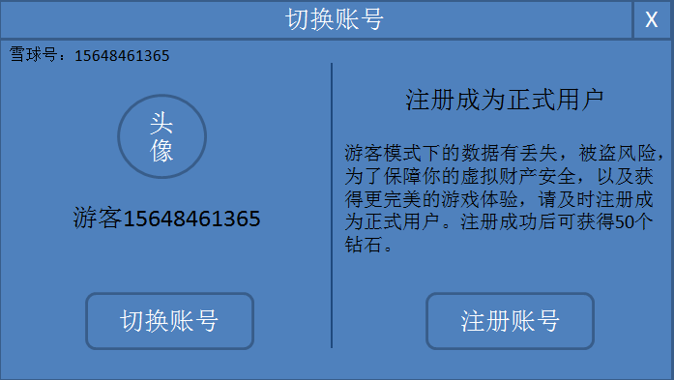

## 游客身份

* 点击个人头像，将直接弹出切换账号界面。

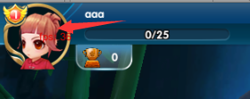

* 在设置界面点击账号设置可进行账号切换。

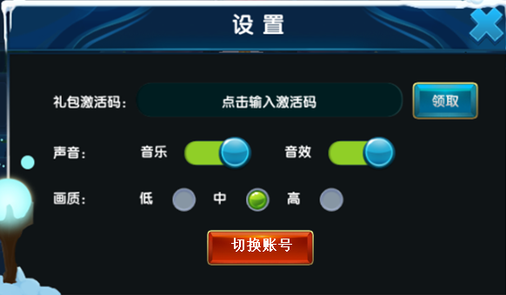

## 正式玩家

* 点击个人头像，打开的是个人空间。

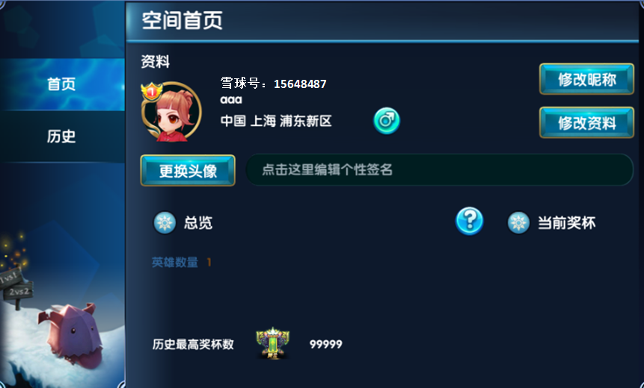

* 点击设置界面切换账号按钮，则只显示切换账号，不再显示注册账号。

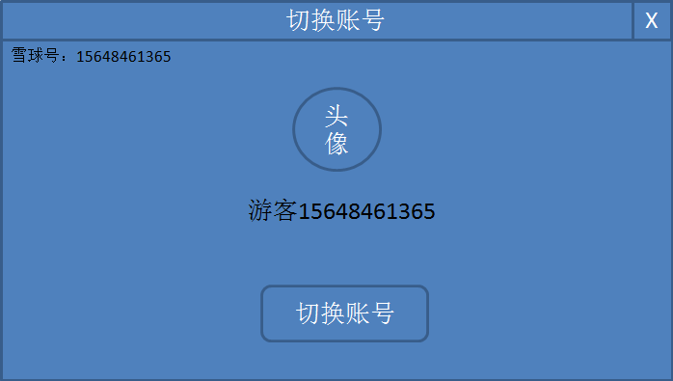

# 雪球账号

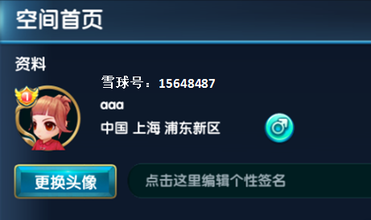

* 每个玩家都会有自己的独立雪球号，即系统分配的ID。
* 雪球号可用在登录时输入。

# 临时账号

* 首次进入游戏默认为游客身份，服务器分配临时账号。

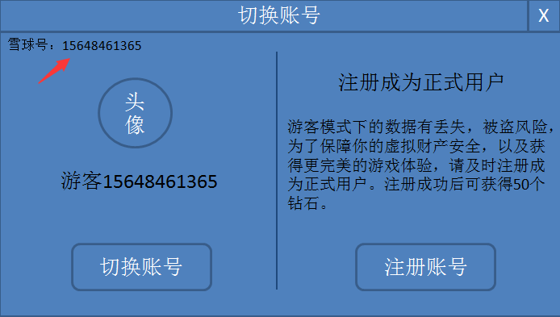

* 临时账号会因为更换手机、运营商而无法使用。

# 账号切换

* 点击切换账号按钮，打开账号的登录界面。

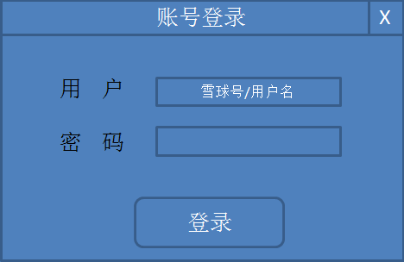

* 玩家登录时，可在用户一栏输入雪球号ID或者用户名。

# 账号注册

* 注册功能只在当前设备的玩家尚未注册时才可用。

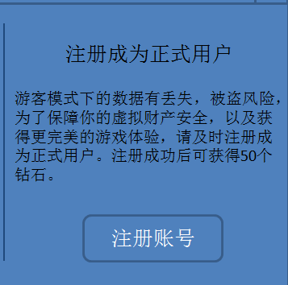

* 在切换账号界面点击注册账号，进入注册界面。

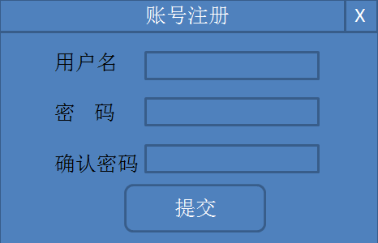

## 用户名规则

* 用户名可以包含6~18位字符，~~使用英文字母、数字和'_'（下划线）、‘@’，首字符必须为字母或数字，用户名必须含有英文字母。~~只可以使用英文字母和数字。###2017/11/9成###

## 密码规则

* 由6~20位的数字、字母或标点符号组成，区分大小写。
  + 标点符号包括

|  |  |  |  |  |  |
| --- | --- | --- | --- | --- | --- |
| , | . | / | ? | · | ! |
| ~ | @ | # | $ | % | & |
| * | （ | ） | - | = | + |
| [ | ] | { | } | \ | | |
| ; | : | < | > | _ | ‘ |
| “ | ^ |  |  |  |  |

* 输入的密码在文本框里统一显示为“*”。

## 注册按钮

* 用户名或密码不符合规则时，点击按钮【注册账号】后，会弹系统消息。
  + 用户名不符合规则，提示：用户名应包含6~18位字符，且不得包含非法字符！
  + 两次密码不一致，提示：确认密码必须和密码一致！
* 用户名和密码都符合规则，点击按钮后关闭注册界面完成注册。